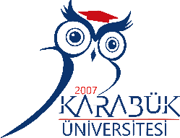 | T.C.  KARABÜK ÜNİVERSİTESİ  BÖLÜM BAŞKANI ATAMA İŞLEMLERİ İŞ AKIŞI | Doküman No | UNİKA-İŞA-0020
 |  | Yayın Tarihi | 10.03.2023
 |  | Revizyon Tarihi | -
 |  | Revizyon No | 0

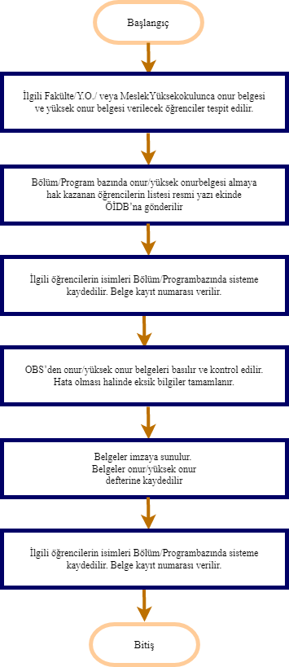

İlgili Mevzuat : | Karabük Üniversitesi Önlisans Eğitim- Öğretim ve Sınav Yönetmeliği
İlgili Form :

